PURUS PLASTICS Bodengitter ECORASTER® E 40
PURUS PLASTICS

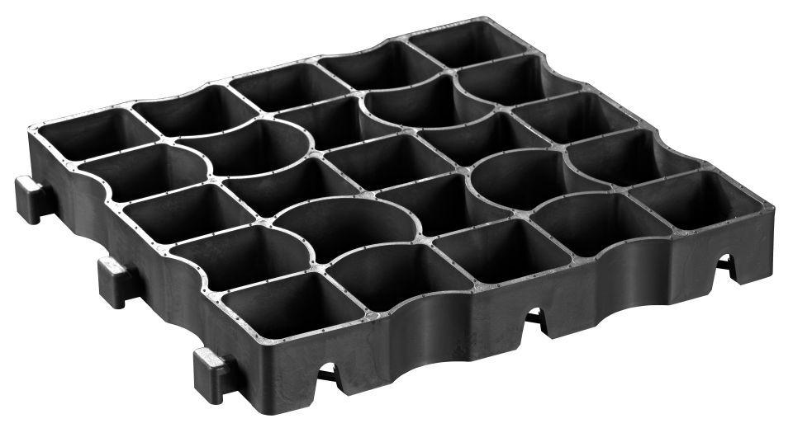Eigenschaften
GTIN:
4026176001074
HAN:
10071
Belastbarkeit
befahrbar, begehbar
Farbton
grün
Werkstoff
Polyethylen (PE), Polyethylen (PE-LD)
Breite (mm)
330,00
Höhe (mm)
40,00
Länge (mm)
330,00
Stärke (mm)
3,60
Chemische Beständigkeit
benzinbeständig, laugenbeständig, ölbeständig, säurebeständig, tausalzbeständig
Gewicht (kg/m²)
5,67
max. Belastung (kN/m²)
800,00

